МИНОБРНАУКИ РОССИИ

Федеральное государственное бюджетное образовательное учреждение высшего образования

НИЖЕГОРОДСКИЙ ГОСУДАРСТВЕННЫЙ ТЕХНИЧЕСКИЙ

УНИВЕРСИТЕТ им. Р.Е.АЛЕКСЕЕВА

Институт радиоэлектроники и информационных технологий

Кафедра информатики и систем управления

Геоинформационная система

ОТЧЕТ

по лабораторной работе

по дисциплине

Реализация пошаговых блок-схем алгоритмов

Вариант 16

РУКОВОДИТЕЛЬ:

________________ Степаненко М.А.

(подпись)

СТУДЕНТ:

________________ Половинкин И.П

(подпись)

23-ИВТ-4-1

Работа защищена «___» ____________

С оценкой ________________________

Нижний Новгород 2023

**Цель работы:** реализация пошаговых блок-схем алгоритмов.

**Задание:** Подсчитать число появлений заданной буквы в данном тексте.

**Блок-схема:**

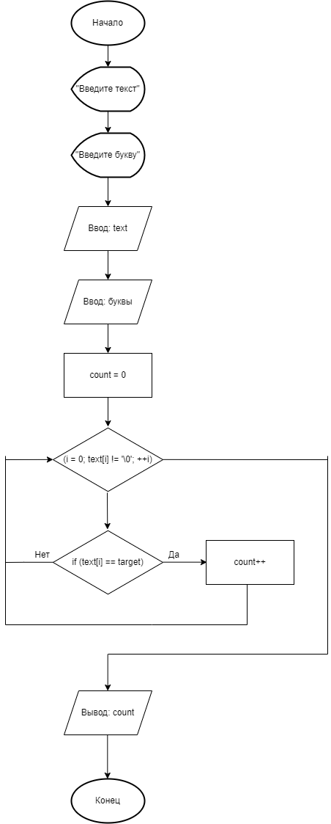

**Детальное описание блок схемы:**

Пользователь вводит текст, далее вводит букву, которую ему нужно посчитать, далее текст обрабатывается в цикле, где каждый его символ сравнивается c вспомогательной переменной ‘target’, если условие выполняется, то счётчик ‘count’ увеличивается на '1', если нет, то цикл переходит к следующей итерации. После завершения цикла значения счётчика выводится на экран.

**Вывод:** в ходе работы были освоены принципы работы с блок-схемами